Задания c и d
Используя как модель задачу, рассмотренную в Примере 4, разработайте схему VLSM разделения на подсети IPv4.
 | Количество хостов
Количество хостов подключённых к  коммутатору | Вариант  $$k∈\left\{11,…,20\right\}$$
Sw1 | 24-15=9
Sw2 | 33-15=30
Sw3 | 48-15=62
Sw4 | 78-15=63
Должны выполняться следующие условия:
Подсети S1 нужно 9 IP адреса для хостов
Подсети S2 нужно 30 IP адреса для хостов
Подсети S3 нужно 62 IP адреса для хостов
Подсети S4 нужно 63 IP адреса для хостов
Необходимо создать 5 подсетей в соответствии с конфигурацией, показанной на Рисунке 4 (4 для локальных сетей и 1 для связи между маршрутизаторами).

Какой маски подсети будет достаточно для необходимого числа IP адресов хостов для S1? Сколько хостов адреса которых можно назначать будет поддерживать эта подсеть?
/28, будет поддерживать $2^{4}-2=16-2=14$ адресов хостов (14 > 9)
Какой маски подсети будет достаточно для необходимого числа IP адресов хостов для S2? Сколько хостов адреса которых можно назначать будет поддерживать эта подсеть?
/27, будет поддерживать $2^{5}-2=32-2=30$ адресов хостов (30 > 18)
Какой маски подсети будет достаточно для необходимого числа IP адресов хостов для S3? Сколько хостов адреса которых можно назначать будет поддерживать эта подсеть?
/26, будет поддерживать $2^{6}-2=64-2=62$ адресов хостов (62 > 33)
Какой маски подсети будет достаточно для необходимого числа IP адресов хостов для S4? Сколько хостов адреса которых можно назначать будет поддерживать эта подсеть?
/25, будет поддерживать $2^{7}-2=128-2=126$ адресов хостов (126 > 63)
Какой маски подсети будет достаточно для необходимого числа IP адресов для связи между роутерами R1 и R2?
30/, будет поддерживать $2^{2}-2=4-2=2$ адресов хостов.

Для сети 192.168.20.29/24

Подсети с самым большим количеством хостов нужно 63 хостов. Для того чтобы обеспечить такое количество адресов хостов нужно чтобы идентификатор хоста IP адреса был на был на 7 битах $\left(2^{7}-2=126\right),$ тогда расширенная маска сети будет на 28 битах
$$\left(11111111.11111111.11111111.11110000\right)-255.255.255.240.$$

Имеем возможность сгенерировать $2^{7}=128$ подсети варьируя с битами 25 IP адреса сети (маска была увеличена с 24 до 25):
Подсеть 1: 11000000.10101000.00010100.00000000=192.168.20.0/28
Подсеть 2: 11000000.10101000.00010100.00010000=192.168.20.32/28
Подсеть 3: 11000000.10101000.00010100.00100000=192.168.20.64/28
Подсеть 4: 11000000.10101000.00010100.00000000=192.168.20.94/28
Подсеть 5: 11000000.10101000.00010100.00010000=192.168.20.126/28
Подсеть 6: 11000000.10101000.00010100.00100000=192.168.20.125/28

…
Подсеть 64: 10101100.00010000.00001111.11000000=172.16.15.192/26
Таким образом первой подсети из 58 хостов (S4) можем назначить следующий адрес подсети: 172.16.0.0/26.
Используем вторую подсеть 172.16.0.64 из предыдущего пункта. Потому что для подсети из 28 хостов нужно 5 битов $(2^{5}-2=30)$ для того, чтобы обеспечить IP адресами эти хосты, тогда мы используем расширенную маску сети на 27 битах
$$\left(11111111.11111111.11111111.11100000\right)-255.255.255.224.$$

Имеем возможность сгенерировать 2 подсети варьируя 28 бит адреса сети (маска была увеличена с 24 до 28):
Подсеть 1: 10101100.00010000.00000000.01000000=172.16.0.64/27
Подсеть 2: 10101100.00010000.00000000.01100000=172.16.0.96/27
из которых первую 172.16.0.64/27 ассоциируем с S3, а вторую 172.16.0.96/27 будем использовать далее. Для того чтобы обеспечить нужное число адресов в LAN-е который находится на 3-м месте по числу хостов (13 хостов в S2) нам нужно 4 бита $(2^{4}-2=14)$ для идентификатора сети адреса 172.16.0.96/27.
Таким образом используем 27 битную расширенную маску. Потому что у нас уже есть адрес подсети /27 - 172.16.0.96/27 – присвоим её подсети S2.
По очерёдности нумерации хостов подсети, четвертой является S1, которая включает 4 хоста, то есть нам нужно 3 бита $(2^{3}-2=6)$ чтобы обеспечить IP адресами эти хосты. Таким образом используем расширенную маскуo /29.
$$\left(11111111.11111111.11111111.11111000\right)-255.255.255.248.$$
Используем 3-ю подсеть первой подсети S4. Получим 8 подсетей (варьируются биты 27, 28 и 29):
Подсеть 1: 10101100.00010000.00000000.10000000=172.16.0.128/29
Подсеть 2: 10101100.00010000.00000000.10001000=172.16.0.136/29
Подсеть 3: 10101100.00010000.00000000.10010000=172.16.0.144/29
Подсеть 4: 10101100.00010000.00000000.10011000=172.16.0.152/29
Подсеть 5: 10101100.00010000.00000000.10100000=172.16.0.160/29
Подсеть 6: 10101100.00010000.00000000.10101000=172.16.0.168/29
Подсеть 7: 10101100.00010000.00000000.10110000=172.16.0.176/29
Подсеть 8: 10101100.00010000.00000000.10111000=172.16.0.184/29
из которых первую подсеть 172.16.0.128/29 ассоциируем с S1, а вторую 172.16.0.136/29 будем использовать далее.
Для того чтобы обеспечить нужное число адресов в LAN-е который обеспечивает связь
между роутерами R1 и R2 (2 IP адреса для интерфейсов роуетров) нужно 2 бита $(2^{2}-2=2)$ для идентификатора хоста. Таким образом используем 30 битную расширенную маску (/30).
$$\left(11111111.11111111.11111111.11111100\right)-255.255.255.252.$$
Используя IP адрес 172.16.0.136/29 получаем (маска была увеличена с 29 до 30):
Подсеть 1: 10101100.00010000.00000000.10001000=172.16.0.136/30
Подсеть 2: 10101100.00010000.00000000.10001100=172.16.0.140/30
Первый IP адрес подсети 172.16.0.136/30 присваиваем LAN-у между роутерами.

Используя как модель задачу, рассмотренную в Примере 4, разработайте схему VLSM разделения на подсети IPv4.
 | Количество хостов
Количество хостов подключённых к  коммутатору | Вариант  $$k∈\left\{11,…,20\right\}$$
Sw1 | 24-20=9
Sw2 | 33-20=30
Sw3 | 48-20=62
Sw4 | 78-20=63
Должны выполняться следующие условия:
Подсети S1 нужно 4 IP адреса для хостов
Подсети S2 нужно 13 IP адреса для хостов
Подсети S3 нужно 28 IP адреса для хостов
Подсети S4 нужно 58 IP адреса для хостов
Необходимо создать 5 подсетей в соответствии с конфигурацией, показанной на Рисунке 4 (4 для локальных сетей и 1 для связи между маршрутизаторами).

Какой маски подсети будет достаточно для необходимого числа IP адресов хостов для S1? Сколько хостов адреса которых можно назначать будет поддерживать эта подсеть?
/28, будет поддерживать $2^{4}-2=16-2=14$ адресов хостов (14 > 9)
Какой маски подсети будет достаточно для необходимого числа IP адресов хостов для S2? Сколько хостов адреса которых можно назначать будет поддерживать эта подсеть?
/27, будет поддерживать $2^{5}-2=32-2=30$ адресов хостов (30 > 18)
Какой маски подсети будет достаточно для необходимого числа IP адресов хостов для S3? Сколько хостов адреса которых можно назначать будет поддерживать эта подсеть?
/26, будет поддерживать $2^{6}-2=64-2=62$ адресов хостов (62 > 33)
Какой маски подсети будет достаточно для необходимого числа IP адресов хостов для S4? Сколько хостов адреса которых можно назначать будет поддерживать эта подсеть?
/25, будет поддерживать $2^{7}-2=128-2=126$ адресов хостов (126 > 63)
Какой маски подсети будет достаточно для необходимого числа IP адресов для связи между роутерами R1 и R2?
30/, будет поддерживать $2^{2}-2=4-2=2$ адресов хостов

- Сеть 172.16.19.239/20 (10101100.00010000.0010 011.1 1101111)
Подсети с самым большим количеством хостов нужно 63 хостов. Для того чтобы обеспечить такое количество адресов хостов нужно чтобы идентификатор хоста IP адреса был на 7 битах $\left(2^{7}-2=126\right),$ тогда расширенная маска сети будет на 26 битах
$$\left(11111111.11111111.11111111.11000000\right)-255.255.255.192.$$
Имеем возможность сгенерировать $2^{7}=128$ подсети варьируя с битами 21 – 24 IP адреса сети (маска была увеличена с 20 до 24):
Подсеть 1: 10101100.00010000.0010 000.0 1101111=172.16.16.0/26
Подсеть 2: 10101100.00010000.0010 000.1 1101111=172.16.18.0/26
Подсеть 3: 10101100.00010000.0010 001.0 1101111=172.16.20.0/26
…
Подсеть 64: 10101100.00010000.0010 111.1 1101111=172.16../26
Таким образом первой подсети из 58 хостов (S4) можем назначить следующий адрес подсети: 172.16.0.0/26.
Используем вторую подсеть 172.16.0.64 из предыдущего пункта. Потому что для подсети из 28 хостов нужно 5 битов $(2^{5}-2=30)$ для того, чтобы обеспечить IP адресами эти хосты, тогда мы используем расширенную маску сети на 27 битах
$$\left(11111111.11111111.11111111.11100000\right)-255.255.255.224.$$
Имеем возможность сгенерировать 2 подсети варьируя 27 бит адреса сети (маска была увеличена с 26 до 27):
Подсеть 1: 10101100.00010000.00000000.01000000=172.16.0.64/27
Подсеть 2: 10101100.00010000.00000000.01100000=172.16.0.96/27
из которых первую 172.16.0.64/27 ассоциируем с S3, а вторую 172.16.0.96/27 будем использовать далее. Для того чтобы обеспечить нужное число адресов в LAN-е который находится на 3-м месте по числу хостов (13 хостов в S2) нам нужно 4 бита $(2^{4}-2=14)$ для идентификатора сети адреса 172.16.0.96/27.
Таким образом используем 27 битную расширенную маску. Потому что у нас уже есть адрес подсети /27 - 172.16.0.96/27 – присвоим её подсети S2.
По очерёдности нумерации хостов подсети, четвертой является S1, которая включает 4 хоста, то есть нам нужно 3 бита $(2^{3}-2=6)$ чтобы обеспечить IP адресами эти хосты. Таким образом используем расширенную маскуo /29.
$$\left(11111111.11111111.11111111.11111000\right)-255.255.255.248.$$
Используем 3-ю подсеть первой подсети S4. Получим 8 подсетей (варьируются биты 27, 28 и 29):
Подсеть 1: 10101100.00010000.00000000.10000000=172.16.0.128/29
Подсеть 2: 10101100.00010000.00000000.10001000=172.16.0.136/29
Подсеть 3: 10101100.00010000.00000000.10010000=172.16.0.144/29
Подсеть 4: 10101100.00010000.00000000.10011000=172.16.0.152/29
Подсеть 5: 10101100.00010000.00000000.10100000=172.16.0.160/29
Подсеть 6: 10101100.00010000.00000000.10101000=172.16.0.168/29
Подсеть 7: 10101100.00010000.00000000.10110000=172.16.0.176/29
Подсеть 8: 10101100.00010000.00000000.10111000=172.16.0.184/29
из которых первую подсеть 172.16.0.128/29 ассоциируем с S1, а вторую 172.16.0.136/29 будем использовать далее.
Для того чтобы обеспечить нужное число адресов в LAN-е который обеспечивает связь
между роутерами R1 и R2 (2 IP адреса для интерфейсов роуетров) нужно 2 бита $(2^{2}-2=2)$ для идентификатора хоста. Таким образом используем 30 битную расширенную маску (/30).
$$\left(11111111.11111111.11111111.11111100\right)-255.255.255.252.$$
Используя IP адрес 172.16.0.136/29 получаем (маска была увеличена с 29 до 30):
Подсеть 1: 10101100.00010000.00000000.10001000=172.16.0.136/30
Подсеть 2: 10101100.00010000.00000000.10001100=172.16.0.140/30
Первый IP адрес подсети 172.16.0.136/30 присваиваем LAN-у между роутерами.

Таблица для описания подсетей адреса 172.16.24.234/20:
Описание подсети | Необходимое количество  хостов | Адрес сети/  CIDR | Первая используемая сеть для хоста | Последняя используемая сеть для хоста | Широко-ный адрес
PC-1 | 4 | 172.16.0.128/29 | 172.16.0.129 | 172.16.0.134 | 172.16.0.135
PC-2 | 13 | 172.16.0.96/27 | 172.16.0.97 | 172.16.0.126 | 172.16.0.127
PC-3 | 28 | 172.16.0.64/27 | 172.16.0.65 | 172.16.0.94 | 172.16.0.95
PC-4 | 58 | 172.16.0.0/26 | 172.16.0.1 | 172.16.0.62 | 172.16.0.63
Link WAN | 2 | 172.16.0.136/30 | 172.16.0.137 | 172.16.0.138 | 172.16.0.139

Таблица адресов топологии сети 172.16.24.234/20:
Устройство | Интерфейс | IP адрес | Маска подсети | Адрес роутера по умолчанию
R1 | Gig 0/0 | 172.16.0.129 | 255.255.255.248 | N/A
 | Gig 0/1 | 172.16.0.97 | 255.255.255.224 | N/A
 | Gig 0/2 | 172.16.0.137 | 255.255.255.252 | N/A
R2 | Gig 0/0 | 172.16.0.65 | 255.255.255. 224 | N/A
 | Gig 0/1 | 172.16.0.1 | 255.255.255.192 | N/A
 | Gig 0/2 | 172.16.0.138 | 255.255.255.252 | N/A
PC-1 | NIC | 172.16.0.134 | 255.255.255.248 | 172.16.0.129
PC-2 | NIC | 172.16.0.126 | 255.255.255.224 | 172.16.0.97
PC-3 | NIC | 172.16.0.94 | 255.255.255.224 | 172.16.0.65
PC-4 | NIC | 172.16.0.62 | 255.255.255.192 | 172.16.0.1

Устанавливаем на устройствах сети IP адреса, указанные в предыдущей таблице.
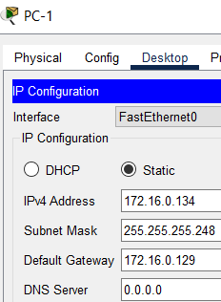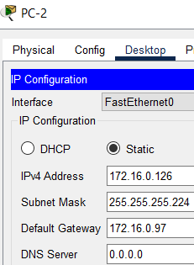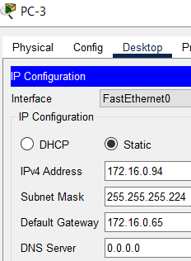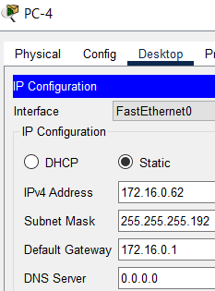
Конфигурируем IP адреса и маску во всех интерфейсах R1. Аналогично делаем и для R2.
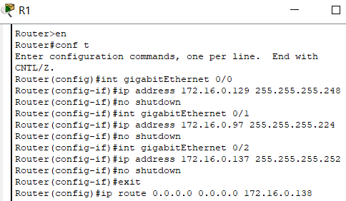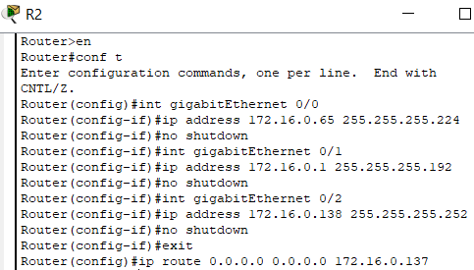
Проверяем если есть соединение между хостами из разных подсетей.
Пингуем между PC-2 и PC-3, и между PC-1 и PC-4.
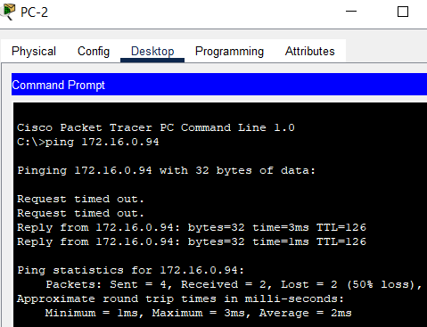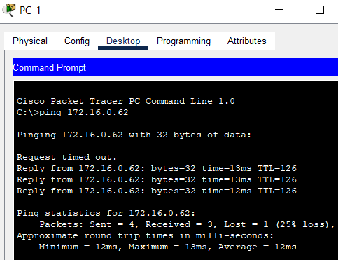

Задания e
- Используются 5 подсетей каждая из 30 хостов, 3 подсети остаются в резерве без того чтобы иметь присвоенный адрес
- подсеть 1(S1): 30 - 6=24 неприсвоеных адресов, например последние 24 адреса: 172.16.1.231-172.16.1.254; 24/30*100%=80%
- подсеть 2(S2): 30 - 12=18 неприсвоеных адресов, например последние 18 адресов: 172.16.3.237-172.16.3.254; 18/30*100%=60%
- подсеть 3(S3): 30 - 16=14 неприсвоеных адресов, например последние 14 адресов: 172.16.5.241-172.16.5.254; 14/30*100%=46,66%
- подсеть 4(S4): 30 - 21=9 неприсвоеных адресов, например последние 9 адресов: 172.16.7.246-172.16.7.254; 9/30*100%=30%
- подсеть 5(WAN Link): 30 - 2=28 неприсвоеных адресов, например последние 28 адресов: 172.16.9.227-172.16.9.254; 28/30*100%=93,33%
- Используются 5 подсетей, каждая с определенным количеством адресов для хостов. Существует большое количество подсетей, из которых не было использовано ни одного адреса.
- подсеть 1(S1-6): 6 - 4=2 неприсвоеных адресов, например последние 2 адреса: 172.16.0.133-172.16.0.134; 2/30*100%=6,66%
- подсеть 2(S2-14): 14 - 13=1 неприсвоеный адрес, последний адрес: 172.16.0.126;
1/30*100%=3,33%
- подсеть 3(S3-30): 30 - 28=2 неприсвоеных адресов, например последние 2 адреса: 172.16.0.93-172.16.0.94; 2/30*100%=6,66%
- подсеть 4(S4-62): 62 - 58=4 неприсвоеных адресов, например последние 4 адреса: 172.16.0.59-172.16.0.62; 4/30*100%=13,33%
- подсеть 5(WAN Link-2): 2 - 2=0 неприсвоеных адресов;
0/30*100%=0%

